


上海越平科学仪器（苏州）制造有限公司
地址：苏州市吴中区木渎镇花苑东路5号 http://www.shyueping.com
邮编：215001 E-mail: zkm@shyueping.com
电话：0512-66878733 传真：0512-66878589




苏制00000746-1


用户手册
——实验室电导率仪系列
DDS-307/DDS-11A
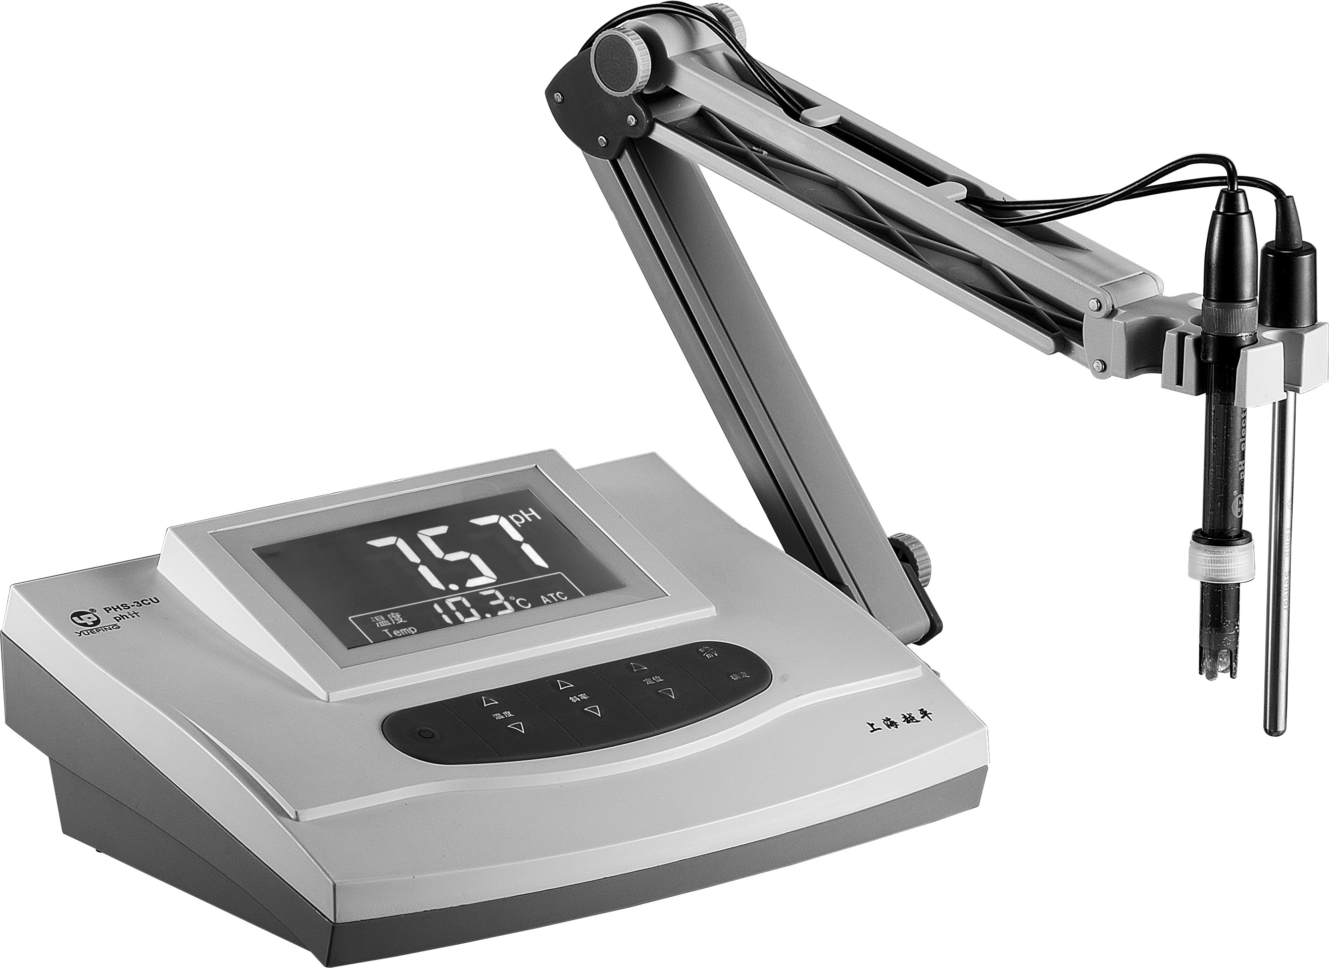

上海越平科学仪器（苏州）制造有限公司
Shanghai YuePing scientific instrument (Suzhou) Manufacturing Co., Ltd.

目 录
1 概述-------------------------------------------------1
2 仪器的主要技术性能----------------------------1
3 仪器结构-------------------------------------------3
4 仪器的使用----------------------------------------4
温度/温度系数设置------------------------------5
电极常数设置-------------------------------------6
TDS转换系数设置------------------------------10
测量-------------------------------------------------11
5 注意事项-------------------------------------------12
6 电导电极的清洗与贮存-------------------------13
7 附录-------------------------------------------------13
8 仪器的成套性-------------------------------------15
9 用户订货须知-------------------------------------15

1 概 述
实验室电导率仪系列产品包括DDS-307A、DDS-307、DDS-11A型3个产品，导率仪是实验室测量水溶液电导率必备的仪器，仪器采用全新设计的外形，显示清晰、美观。该仪器广泛地应用于石油化工、生物医药、污水处理、环境监测、矿山冶炼等行业及大专院校和科研单位，可用于测量电子半导体、核能工业和电厂纯水或超纯水的电导率。
仪器的主要特点如下：
◆ 仪器采用大屏幕LCD段码式液晶；
◆ 可同时显示电导率/温度值或TDS/温度值，显示清晰；
◆ 具有电导电极常数补偿功能；
◆ 具有溶液的手动、自动温度补偿功能；
2 仪器的主要技术性能
2.1 仪器级别：
产品型号 | 仪器级别
DDS-307A | 1.0级
DDS-307 | 1.0级
DDS-11A | 1.5级

2.2 测量范围：
产品型号 | 测量范围
DDS-307A | a) 电导率：0.000μS/cm～199.9ｍS/cm  b) TDS：(0.00mg/L～1999)mg/L  c) 温度：(0.0～60.0)℃
DDS-307 | a) 电导率：0.000μS/cm～199.9ｍS/cm  b) TDS：(0.00mg/L～1999)mg/L
DDS-11A | a) 电导率：0.000μS/cm～199.9ｍS/cm

1

推荐仪器使用电极常数

电极常数cm⁻¹ | 电导率量程μS/cm
0.01 | 0～2.000μS/cm
0.1 | 2～20.00μS/cm
1 | 20μS/cm～10.00mS/cm
10 | （10～199.9）mS/cm

2.3 手动或自动温度补偿范围：（0~60.0）℃

2.4 技术指标：
项目名称 | DDS-307A | DDS-307 | DDS-11A
电子单元引用误差 | 电导率:±1.0％(FS)  TDS：±1.0％(FS)  温度：±0.3℃ | 电导率:±1.0％(FS)  TDS：±1.0％(FS) | 电导率:±1.5％(FS)
仪器的引用误差 | 电导率：±1.50％(FS)  温度：±0.6℃ | 电导率：±1.5％(FS) | 电导率：±2.0％(FS)

2.5 外形尺寸：280 mm×200 mm×80 mm；

2.6 重 量：1.5kg

2.7 正常使用条件
a) 环境温度：(0~40)℃；
b) 相对湿度：不大于85％；
c) 供电电源：直流电源DC 9V/400mA；
d) 除地球磁场外无其他磁场干扰。

2

3 仪器结构

仪器外型结构

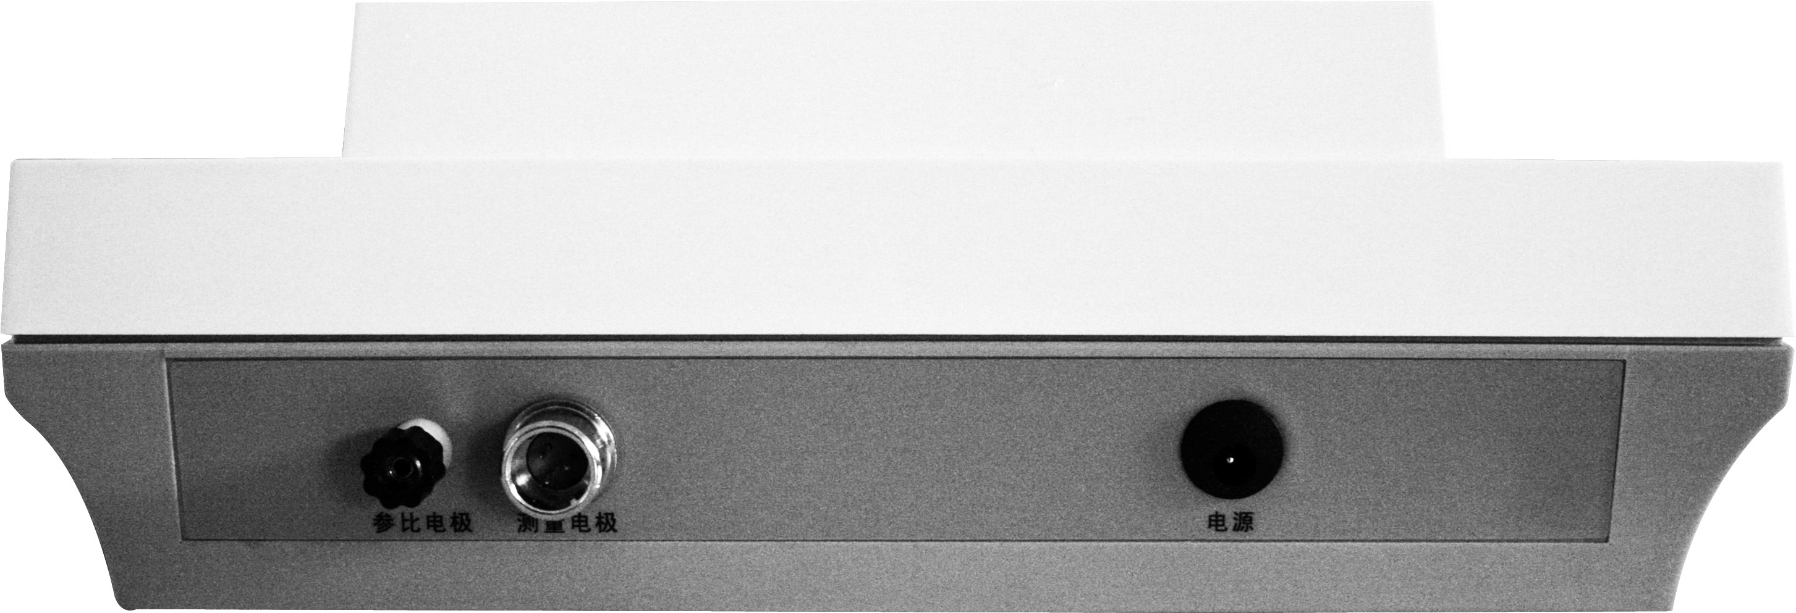
仪器后面板
1 ─ 测量电极插座
2 ─ 功能接地接线柱
3 ─ 电源插座

仪器键盘说明
a）“设置”键，在测量状态下，按此键可进入电导常数设置、温度数值设置。
b）“  ”键，此键为仪器开关键。
c）“返回”键，此键返回退出键，在常数设置和温度设置状态下返回至前次状态。
d）“▲”键，此键为数值调节上升键。在测量状态下长按此键可以进行电导率和TDS测量状态转换。
e）“▼”键，此键为数值调节下降键。在测量状态下长按此键可以进行电导率和TDS测量状态转换。

3
f）“”键，此键为数值位后移键。
g）“”键，此键为数值位前移键。
h）“确认”键，按此键为确认上一步操作。
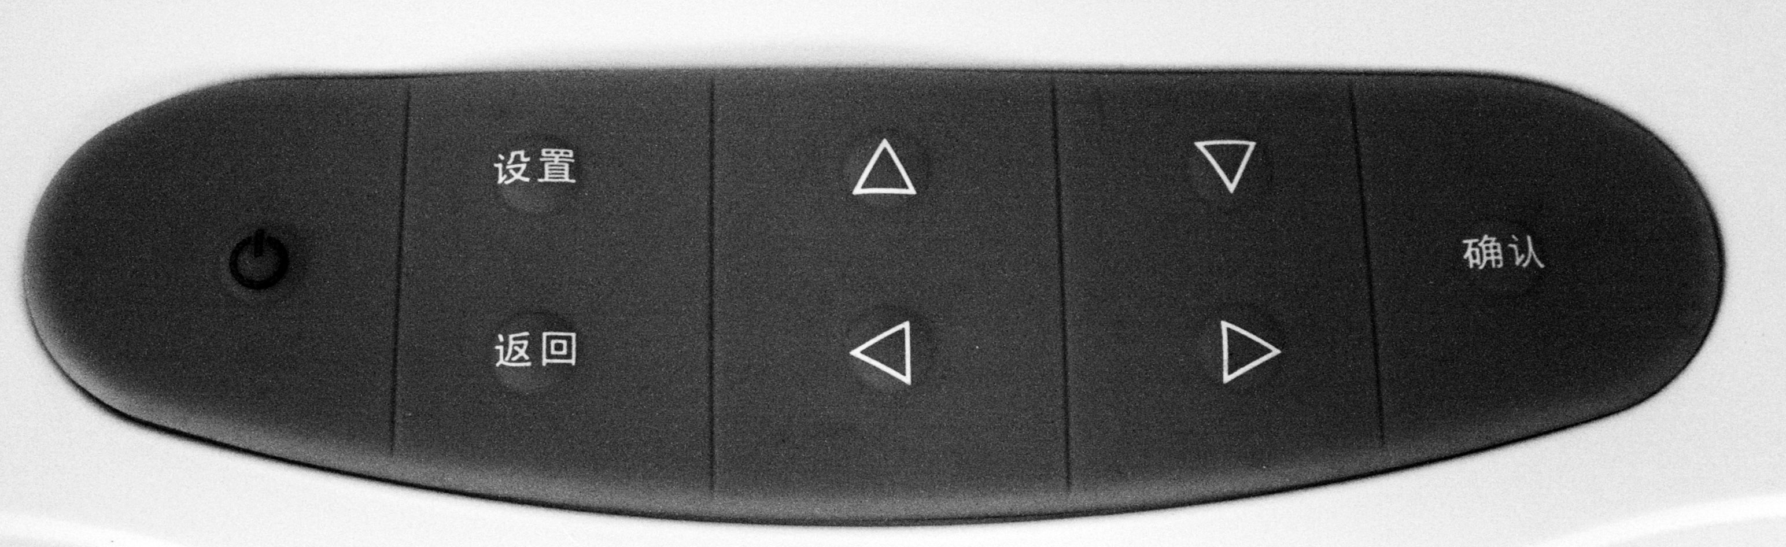

4 仪器的使用

4.1 开机前的准备
a) 将多功能电极架插入电极架插座中，并拧好。
b) 将电导电极安装在电极架上。
c) 用蒸馏水清洗电极。

4.2 仪器开机
连接电源线，按“On/Off”键开机，仪器进入测量状态，显示如图，仪器预热30min后，可进行测量。

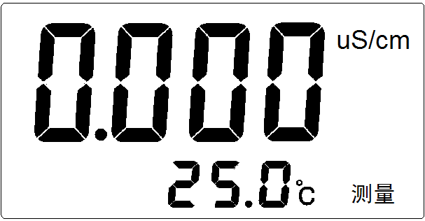

在测量状态下，长按“▲”或“▼”键可以切换显示电导率或TDS；按“Setup”键可以进入“温度”、“电极常数”的设置。

4
4.3温度/温度系数设置
4.3.1 温度设置
除DDS-307A型电导率仪，标准配置的电导电极带温度电极，所以不需要用户对温度进行设置，其他产品需对仪器进行温度设置。设置步骤如下：在测量状态下，按“Setup”键，仪器显示如图：
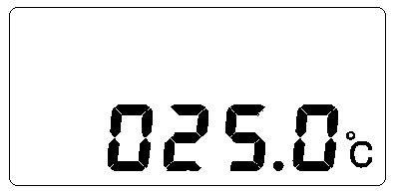

再按“Setup”键，仪器显示的温度左边数值位进行闪烁，按“”键或“”键，将光标移动移动至需要调节的数值位，再按“▲”键或“▼”键，使数值为需要的值，按“Enter”键保存，按“Exit”键返回测量状态。
例如：需设置温度为35.5℃；按“”键或“”键使光标至十位上，然后按“▲”键或“▼”键，使数值为3,；再按“”键或“”键，将光标移动移动至个位上，然后按“▲”键或“▼”键，使数值为5；再按“”键或“”键，将光标移动移动至小数位上，然后按“▲”键或“▼”键，使数值为5；按“Enter”键保存，按“Exit”键返回测量状态。

4.3.2 温度系数设置
电导率仪默认设置温度系数为2%，一般用户不需要进行设置；如果用户需要改变温度补偿系数，则按以下步骤进行：
在测量状态下，按“Setup”键，再按“▲”键或“▼”键使仪器显示如下示意图：
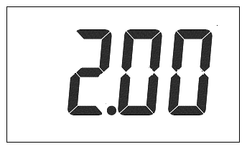

再按“Setup”键，仪器显示的温度左边数值为进行闪烁，按“”

5
键或“”键，将光标移动移动至需要调节的数值位，再按“▲”键或“▼”键，使数值为需要的值，按“Enter”键保存，按“Exit”键返回测量状态。
4.4 电极常数和常数数值的设置
仪器使用前必须进行电极常数的设置。目前电导电极的电极常数为0.01、0.1、1.0、10四种类型，每种类电极具体的电极常数值均粘贴在每支电导电极上，用户根据电极上所标的电极常数值进行设置。

4.4.1 电极常数为“1”的数值设置
在测量状态下，按“Setup”键，再按“▲”键或“▼”键使仪器显示如下示意图：
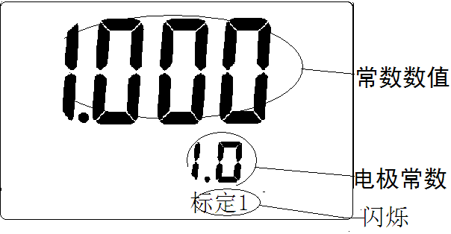

按“Setup”键，液晶显示的标定1停止闪烁，再按“▲”键或“▼”键，电极常数的显示在10、1、0.1、0.01之间转换，选择电极常数显示的区域为1.0，按“Enter”键，此时仪器显示如下：

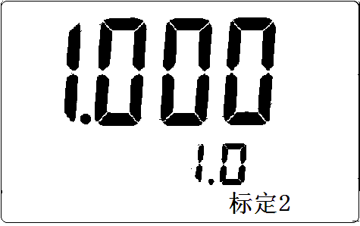

再按“Setup”键，按“”键或“”键，将光标移动移动至需要调节的数值位，再按“▲”键或“▼”键，使数值为需要的值（如果电导电极标贴的电极常数为“1.010”， 使常数数值显示“1.010”），

6
按“Enter”键保存，此时完成电极常数及数值的设置（电极常数为上下二组数值的乘积）。仪器显示如图：
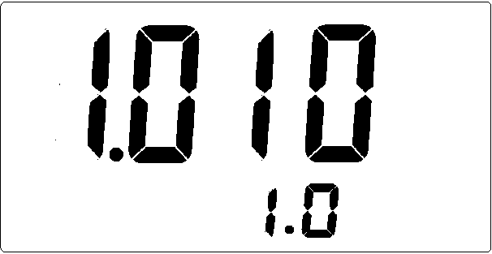

按“Exit”键返回测量状态。

4.4.2 电极常数为“0.1”的数值设置
在测量状态下，按“Setup”键，再按“▲”键或“▼”键使仪器显示如下示意图：

按“Setup”键，液晶显示的标定1停止闪烁，再按“▲”键或“▼”键，电极常数的显示在10、1、0.1、0.01之间转换，选择电极常数显示的区域为0.1，按“Enter”键，此时仪器显示如下：

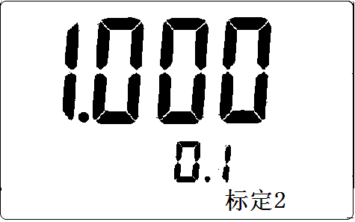

再按“Setup”键，按“”键或“”键，将光标移动移动至需要调节的数值位，再按“▲”键或“▼”键，使数值为需要的值（如

7
果电导电极标贴的电极常数为“0.1010”， 使常数数值显示“1.010”），按“Enter”键保存，此时完成电极常数及数值的设置（电极常数为上下二组数值的乘积）。仪器显示如图：
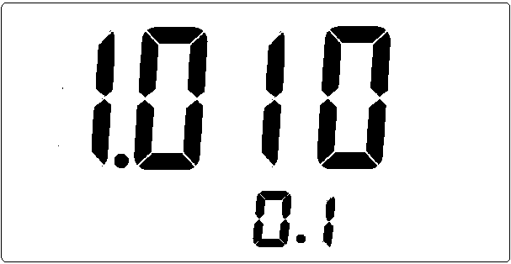

按“Exit”键返回测量状态。

4.4.3 电极常数为“0.01”的数值设置
在测量状态下，按“Setup”键，再按“▲”键或“▼”键使仪器显示如下示意图：

按“Setup”键，液晶显示的标定1停止闪烁，再按“▲”键或“▼”键，电极常数的显示在10、1、0.1、0.01之间转换，选择电极常数显示的区域为0.01，按“Enter”键，此时仪器显示如下：

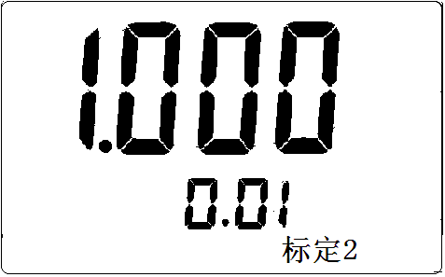

再按“Setup”键，按“”键或“”键，将光标移动移动至需要调节的数值位，再按“▲”键或“▼”键，使数值为需要的值（如

8
果电导电极标贴的电极常数为“0.0101”， 使常数数值显示“1.010”），按“Enter”键保存，此时完成电极常数及数值的设置（电极常数为上下二组数值的乘积）。仪器显示如图：
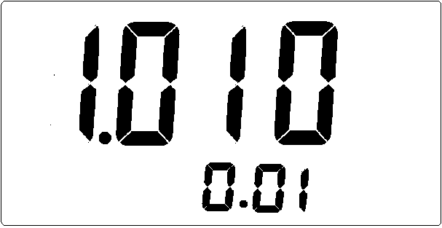

按“Exit”键返回测量状态。

4.4.4 电极常数为“10”的数值设置
在测量状态下，按“Setup”键，再按“▲”键或“▼”键使仪器显示如下示意图：

按“Setup”键，液晶显示的标定1停止闪烁，再按“▲”键或“▼”键，电极常数的显示在10、1、0.1、0.01之间转换，选择电极常数显示的区域为0.01，按“Enter”键，此时仪器显示如下：
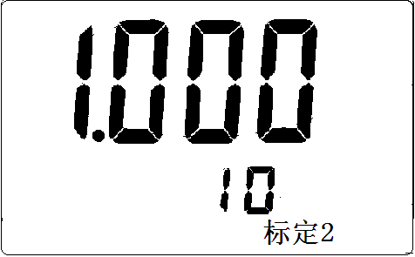

9
再按“Setup”键，按“”键或“”键，将光标移动移动至需要调节的数值位，再按“▲”键或“▼”键，使数值为需要的值（如果电导电极标贴的电极常数为“10.10”， 使常数数值显示“1.010”），按“Enter”键保存，此时完成电极常数及数值的设置（电极常数为上下二组数值的乘积）。仪器显示如图：

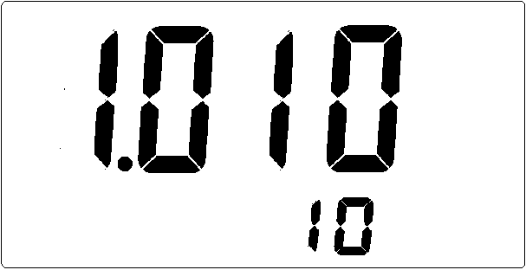

按“Exit”键返回测量状态。

4.5 TDS转换系列的设置
DDS-307A型电导率仪默认设置TDS转换系数为0.5，一般用户不需要进行设置；如果用户需要改变TDS转换系数，则按以下步骤进行：
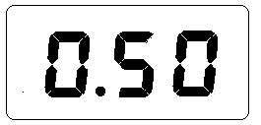
在测量状态下，按“Setup”键，再按“▲”键或“▼”键使仪器显示如下示意图：

再按“Setup”键，仪器显示的左边数值为进行闪烁，按“”键或“”键，将光标移动移动至需要调节的数值位，再按“▲”键或“▼”键，使数值为需要的值，按“Enter”键保存，按“Exit”键返回测量状态。

10
4.6 测 量
4.6.1 电导率的测量
经过上述4.3~4.4的设置，仪器可用来测量被测溶液，在测量状态下长按“▲”键或“▼”键，使仪器进入电导率测量状态。仪器显示如图：

仪器接上电导电极，用蒸馏水清洗电极头部，再用被测溶液清洗一次，将电导电极浸入被测溶液中，用玻璃棒搅拌溶液使溶液均匀，在显示屏上读取溶液的电导率值。如溶液温度为22.5℃，电导率值为100.0uS/cm，则仪器显示如图：
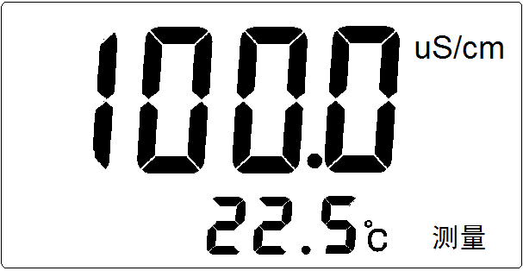

4.6.2 TDS的测量

经过上述4.3~4.5的设置，仪器可用来测量被测溶液，在测量状态下长按“▲”键或“▼”键，使仪器进入TDS测量状态。仪器显示如图：

11

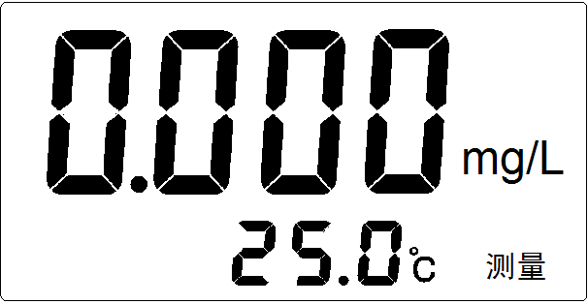

仪器接上电导电极，用蒸馏水清洗电极头部，再用被测溶液清洗一次，将电导电极浸入被测溶液中，用玻璃棒搅拌溶液使溶液均匀，在显示屏上读取溶液的电导率值。例如：溶液温度为22.5℃，TDS值为10.10mg/L，则仪器显示如图：

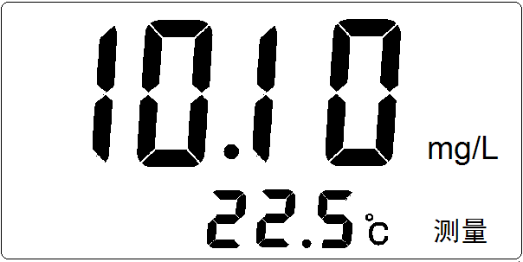

注意：如果仪器出现不正常现象，可将仪器关掉，然后同时按住按“”键及“”键，再按“On/Off”开机，使仪器处于初始化状态。

5 注意事项
◆ 电极使用前必须放入在蒸馏水中浸泡数小时，经常使用的电极应放入（贮存）在蒸馏水中，。
◆ 为保证仪器的测量精度，必要时在仪器的使用前，用该仪器对电极常数进行重新标定。同时应定期进行电导电极常数标定。
◆ 在测量高纯水时应避免污染，正确选择电导电极的常数并最好采用密封、流动的测量方式。
◆ 本仪器的TDS按电导率1:2比例显示测量结果。
◆ 为确保测量精度，电极使用前应用于小0.5μS/cm的去离子水(或蒸馏水)冲洗二次，然后用被测试样冲洗后方可测量。
◆ 电极插头座防止受潮，以免造成不必要的测量误差。

12
6 电导电极的清洗与贮存

6.1 电导电极的贮存

电极（长期不使用）应贮存在干燥的地方。电极使用前必须放入（贮存）在蒸馏水中数小时，经常使用的电极可以放入（贮存）在蒸馏水中。

6.1 电导电极的清洗
◆ 可以用含有洗涤剂的温水清洗电极上有机成分玷污，也可以用酒精清洗。
◆ 钙、镁沉淀物最好用10％拧檬酸。
◆ 镀铂黑的电极，只能用化学方法清洗，用软刷子机械清洗时会破坏镀在电极表面的镀层(铂黑)。注意：某些化学方法清洗可能再生或损坏被轻度污染的铂黑层。
◆ 光亮的铂电极，可以用软刷子机械清洗。但在电极表面不可以产生刻痕，绝对不可使用螺丝起子之类硬物清除电极表面，甚至在用软刷子机械清洗时也需要特别注意。

7 附 录
7.1电导常数标定
电导电极出厂时，每支电极都标有电极常数值。用户若怀疑电极常数不正确，可以按照以下步骤重新标定。

7.1.1 标准溶液标定
根据电极常数选择合适的标准溶液(见表1)、配制方法(见表2)，标准溶液与电导率值关系表(见表3)。
a．将电导电极接入仪器，断开温度电极(仪器不接温度传感器)，仪器则以手动温度作为当前温度值，设置手动温度为25.0℃，此时仪器所显示的电导率值是未经温度补偿的绝对电导率值；
b．用蒸馏水清洗电导电极；将电导电极浸入标准溶液中；

13
c．控制溶液温度恒定为：(25.0±0.1)℃；
d．把电极浸入标准溶液中，读取仪器电导率值K_{测}。
e．按下式计算电极常数J：J=K/K_{测}
式中：K为溶液标准电导率(查表3可得)

7.1.1 标准电极法标定
根据电极常数选择合适的标准溶液(见表1)、配制方法(见表2)，标准溶液与电导率值关系表(见表3)。
a．选择一支已知常数的标准电极（设常数为J_{标}）；
b. 选择合适的标准溶液(见表1)、配制方法(见表2)，标准溶液与电导率值关系表(见表3)；
c. 把未知常数的电极（设常数为J₁）与标准电极以同样的深度插入液体中(都应事先清洗)；
d. 依次将电极接到电导率仪上，分别测出的电导率为K₁ 及K_{标}；
e．按下式计算电极常数J₁：J₁ =J_{标}×K_{标} / K₁
式中：K₁为未知常数的电极所测电导率值
K_{标}为标准电极所测电导率值

表1 测定电极常数的KCL标准溶液
电极常数(l/cm) | 0.01 | 0.1 | 1 | 10
KCL溶液近似浓度(mol/L) | 0.001 | 0.01 | 0.01或0.1 | 0.1或1

表2 标准溶液的组成
近似浓度(mol/L) | 容量浓度KCL(g/L)溶液(20℃空气中)
1 | 74.2650
0.1 | 7.4365
0.01 | 0.7440
0.001 | 将100mL 0.01mol/L的溶液稀释至1升

14
表3 KCL溶液近似浓度及其电导率值关系
温度  ℃ | 近似浓度mol/L
温度  ℃ | 1 | 0.1 | 0.01 | 0.001
温度  ℃ | 电导率S/cm
15  18  20  25  35 | 0.09212  0.09780  0.10170  0.11131  0.13110 | 0.010455  0.011163  0.011644  0.012852  0.015351 | 0.0011414  0.0012200  0.0012737  0.0014083  0.0016876 | 0.0001185  0.0001267  0.0001322  0.0001465  0.0001765

8 仪器的成套性
产品型号 | 成套性
DDS-307A | DJS-1CT型铂黑电极 1支  9V通用电源 1只  电极架 1只
DDS-307 | DJS-1C型铂黑电极 1支  9V通用电源 1只  电极架 1只
DDS-11A | DJS-1C型铂黑电极 1支  9V通用电源 1只  电极架 1只

9 用户订货须知
1.仪器出厂时配套电极为电极常数1.00铂黑电导电极。
2.用户根据电导率的测量范围，在订货时参照本说明书选购合适的电导电极。

15

